常州市新北区学前教育徐志国卓越教师成长营
活动简报
本期主题：教育探究 协同提升 主持人：季叶洁 本期编辑：朱琳
★
教育探究 协同提升
——记常州市新北区学前教育徐志国卓越教师成长营第20次活动
为进一步贯彻落实《3-6岁儿童学习与发展指南》、《幼儿园保育教育质量评估指南》精神，深入推进各幼儿园课程游戏化实践研究的质量，增强成长营营员们对资源的利用意识，提升课程质量。2024年9月29日星期日，徐志国卓越教师成长营所有营员于三井街道中心幼儿园开展了第20次活动。
参会人员：徐志国、恽丽华、林洁、黄丽、李伟林、刘红、吴莉樱、朱琳、何洪秀、许惠莲、肖欢、周丽佼、黄娜、徐惠芬、陈蓓、蒋侃、吴海燕、王立鑫、季叶洁、赵翠娇、陈文龙
Part01 集体教学 高效展课
《科学：谁能装进瓶子里》执教：周丽佼
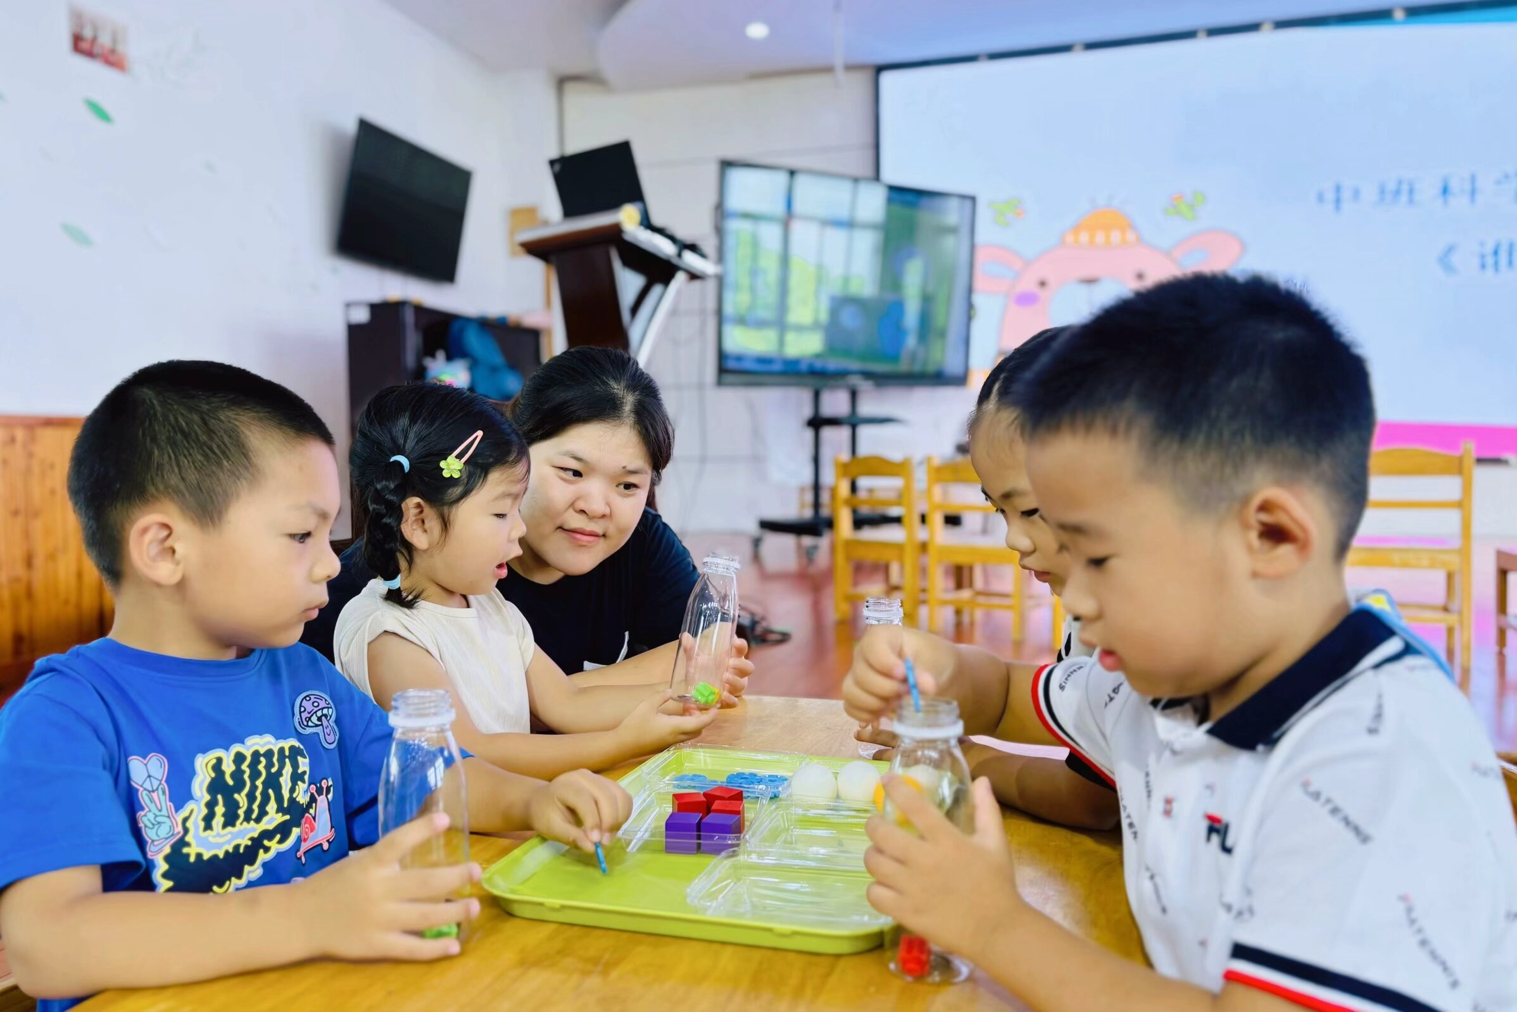
Part02观摩区域 精彩纷呈
中班区域 执教者：刘红
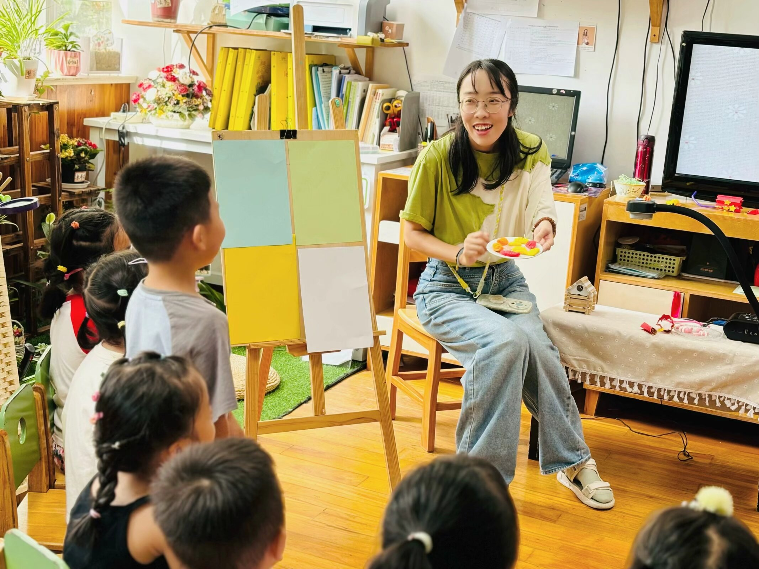
Part03即时教研 分享交流
【区域游戏现场+游戏后分享交流】
所有营员围绕两个话题开展研讨。
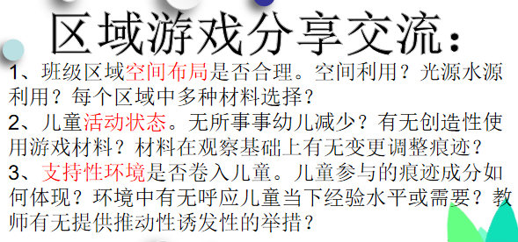
1.榫卯积木区
问题：框子大且有颜色，遮住材料；操作区少，孩子探着头看较麻烦。
改进措施：更换框子颜色为透明色，并调整框子位置，增加操作区。
2.地面建构区
问题：高架上坡与平面不在一个平面，车子无法行驶。
改进措施：跟进调整，使高架上坡与平面处于同一平面。
3.雪花片区
前期交流成果：探讨了如何从平面小人做成立体小人。
游戏分享建议：在游戏后的分享交流中，老师可引导幼儿思考如何更清晰地表述，从形状、颜色、类别等方面进行表述，使游戏更尽兴，并将支架性环境以 1、2、3 点的方式呈现在版面上。
4.桌面榫卯积木区
问题：材料筐占据桌面空间大，操作空间不够，积木易倒；游戏人数有点多；支架图片不易看到，且仅有俯拍图，缺乏正面图；幼儿参与痕迹少。
改进措施：更换材料筐位置，将彩色筐换成透明筐；减少游戏人数；提供正面图支架图片；增加幼儿参与痕迹。
5.阅读区
问题：布局不合理，自主阅读区在外面，幼儿较少；支架环境悬挂较高，幼儿与版面互动困难；幼儿对猜词游戏玩法和语言表述不清楚。
改进措施：调换书写区和沙发阅读区位置；下调版面高度，以便及时张贴表征内容引发互动；在游戏后分享交流中引导幼儿明确玩法思路，将支架性环境呈现在版面上。
6.科学区（光影游戏）
问题：空间拥挤，孩子操作时不知物体朝哪一面投影；缺少形状探索支架；探索卡片信息过多不易操作；材料与幼儿操作不匹配。
改进措施：调整布局，让幼儿坐在遮光布左侧，右边为探索场并放置材料；增加小动物、小积木等形状探索支架；简化探索卡片信息；提供可拿下来操作的玻璃纸、彩色笔等材料。
7.生活区
问题：材料单一，玩法唯一，与美工区可能重合；制作花的材料缺乏多样性，不能体现幼儿对花的精细感知。
改进措施：投放更多样的材料，如不同长度的毛茛、纸、铅丝等，丰富玩法，体现幼儿对花的精细感知；注重工具开放性，给孩子提供适度挑战。
8.自然拼搭区
问题：孩子在制作灯笼时遇到困难，如大剪刀难剪纸、流苏制作困难、支架不够细化。
改进措施：提供更多样的纸质，如 A4 纸、蜡光纸等；细化流苏制作步骤图，更有针对性地解决孩子当下的困难。
9.美工区
问题：材料提供单一，孩子多元选择材料不便；小班升中班孩子创意表达未体现。
改进措施：在孩子身边提供小推车放置多元材料；捕捉幼儿日常活动瞬间，用更有针对性的资源代替艺术写真，鼓励孩子大胆探索不同材料的多种用法。
10.益智区与科探区融合区
问题：孩子玩法单一，后续只是摆弄材料；操作手册不显眼，支持性环境布局不合理；孩子不主动记录，中班孩子不会记录。
改进措施：对手册进行择取、放大，放到显眼位置拓展孩子经验；合理布局支持性环境；先呈现孩子的兴趣、需要，不过早提出老师的问题。
11.音乐区
问题：空间问题，没人玩；投放的书未充分利用。
改进措施：解决空间问题，充分利用发声书吸引孩子兴趣。
【集体活动】
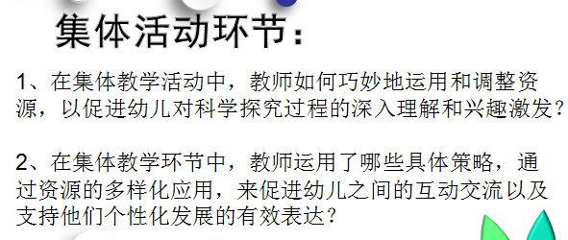
1.材料调整
在磨课过程中，材料进行了调整。最初提供了六种材料，除了今日呈现的五种外，还有长木夹子。但由于木夹子横竖放置结果不同，在操作中需要花费时间解释，所以将其去掉。原本考虑使用报纸，后因报纸易被孩子直接撕毁，而想不到折、卷等方式，所以选择了海绵纸。海绵纸可通过搓、卷、折、撕等方式使用，且需用剪刀剪，能促使孩子思考更多呈现方式。
2.教师引导与资源利用
在交流环节，教师可以引导孩子思考塞进去的方法中哪种保证材料完整。例如，海绵纸有卷、折、搓等方法，其中只有卷的方法更不破坏材料，且要注意从短边卷。同时，教师也可以提出矛盾资源，如 “大家觉得不可以，你觉得可以，那你来说一说”，引导孩子进行思考和讨论。
在活动最后，可以拓展环节，询问孩子放到瓶子里的东西怎么取出来以及需要哪些工具。这一问题可以链接孩子当下的经验，如像 “瓶中取回形针” 活动一样，思考工具的选择以及大小、形变等问题。
对于资源的择取，不应过于追求正确资源，而应注重交流不错的点子和记录较好的资源，同时考虑时长问题，让孩子能够快速理解。例如，选择橡皮泥、海绵纸这两种有多种方法塞进瓶子的材料，并询问孩子哪种方法更方便。
本次集体活动教研强调了活动设计和磨课中需要融入诸多思考，材料的选择要经过反复调整。教师在活动中要注重引导孩子思考，合理利用资源，激发孩子的探索欲望，让孩子在自由探索中获得成长。
Part03《幼儿行为观察：推动幼儿园日常教育回归儿童本位》
讲座：徐志国
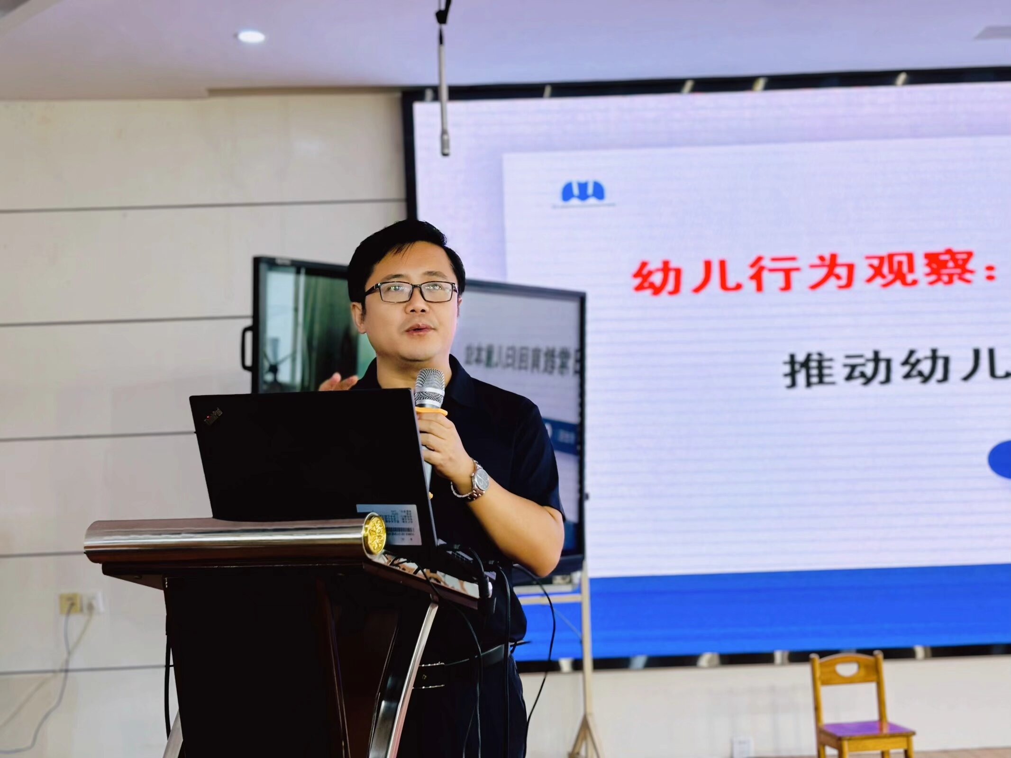
我们要重视两类资源：第一类资源——投放的操作性材料诱发关键经验获得，思考到底如何捕捉幼儿的差异资源，从而引发幼儿之间的相互学习；第二类资源：说是研究孩子的资源，实际是老师观察的有效性，要在幼儿身上寻找证据的实效性。所以今天我们重新再来讲讲幼儿行为观察。
一、我们要培养怎样的儿童？
研究儿童是幼儿园课程改革的第一研究，当下要提升园所保教质量的精准度和实效性，必须把对幼儿的了解和理解置于所有工作的前面……
评估指南：高质量幼儿教育追求的“儿童形象特质”：
1.能独立思考，敢于“挖掘”各类想法；
2.能采取积极的行动探索食物的秘密，愿意且自信滴分享自己的发现；
3.有自主的能力，能够自己解决问题，不需要时刻从成人那里过度的得到帮助和指导
4.能聆听别人的想法，有足够信心去接纳不同意见，且尝试运用在自己的游戏生活中；
5.能掌控自己的生活，并且有计划的根据自己的节奏和需要去学做每天的安排……
我们只有研究当下幼儿的当下的生活，研究当下幼儿的经验水平，教师在游戏分享交流的时候才能够帮幼儿爬一个坡。当然交流的时候要有记录，记录的方法投放到区域中，告诉孩子明天可以用。这张图片上幼儿看起来也是在科学探索，在劳动教育，你看老师巧妙地提供可长可短的木材材料，孩子在使用的时候，太长的木材他需要去测量，长的部分他要去锯，太短的木材需要连接。我们就是要让孩子有事可做，有事可做是要有资源的加持的，要让生活走的不要那么顺。
借力观察，东西“儿童立场”有两个核心要义：
第一，尊重儿童；认同幼儿主动能动，具备学习热情与能力。要学会先放手，你能看到当下真实的儿童。如果先介入，儿童会刻意迎合你。
第二，引领儿童；在充分理解的基础上给予适宜的教育支持。
能否站“稳”儿童立场，需要教师有“现场把脉”意识与“后续支持”能力，任何场域中要去了解幼儿当下有怎样的倾向，处于什么水平，可能的发展点在那里……进而思考“适宜支持”的切入点和行动策略。
二、对话：指向教育实用的教育要点
幼儿行为观察：在一线工作中找到其教育意义
研究思考：班级课程（游戏）怎样的运行方式，才会让教师真切感受到“日常科学观察”是幼儿课程（游戏）走向经验发展不可缺少的重要环节？
指向教育实用的幼儿行为观察：一是要“理解观察的精准性与《指南》理解运用之间”的关系，只有把握各年段幼儿发展目标与领域关键经验，才能对现场幼儿产生共情，进而在懂得的基础上给与回应和支持。二是思考“如何将现场的观察与后续的支持建立关系”，微观察以后一定要有微交流、微跟进行动。通过实战练兵让老师形成“现场观察--识别分析--尝试决策的闭环意识。三是树立真正读懂儿童需要教师开展持续性、跟踪式的观察，而不是随机性、无目的、偶尔一次的观察，如此资源--活动--经验才可能闭环。
实践转型：
1.利用观察去理解幼儿而非评价幼儿
2.利用观察去动态关注幼儿的学习过程
3.利用观察去尝试性回应与支持幼儿；
——观察让我们能教育的“人为”多点适宜和精准……
关于“认识儿童”的行动思考：
- 在幼儿的日常获得中应如何真正做到放手和共情？
- 借助日常观察和互动，我们能精准“看到”什么？
- 基于“现场信息”识别，应该做怎样的及时调整和支持？
教师需在日常行动中继续读懂三个层次的“儿童”：
1.掌握“概念的儿童”——学习指南，掌握常模；
2.了解“鲜活的儿童”——回到现场，学习观察；
3.解读“发展的儿童”——寻找证据，互动推动；
——基于“懂”的幼儿教育
——支架儿童从“跑的更快”转向“走的更远
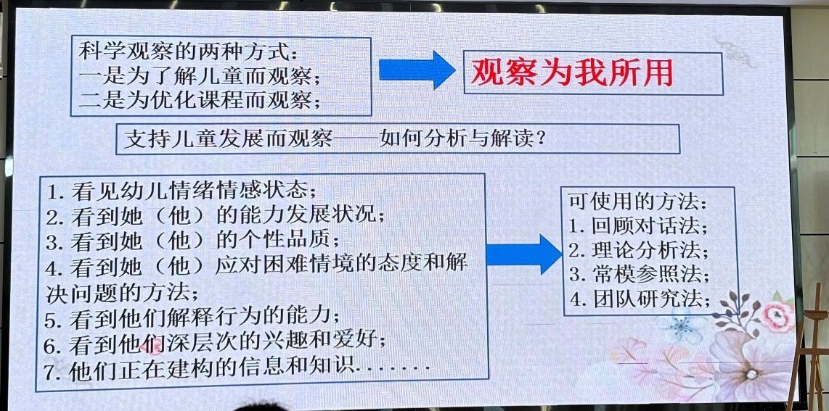
三、教师日常实用观察的行动经验
重塑观察的“核心要义”：从技术到温度
第一，离儿童更近一点，对儿童更懂一点；
第二，让教育因为懂更适宜 更有质量；
第三，观察——解读——支持是闭环，相互依存才有彼此存在的意义。
指向一线教育实用的观察需对话三个问题：
1.观察的精准性和指南的学习运用有何关系？
2.观察的“现场目的性”与关键信息捕捉有效性关系？
3.观察的实用价值与后续的教育微行动有何关系？
Part04个人成长经验分享
朱琳《弦歌不辍 砥砺深耕》
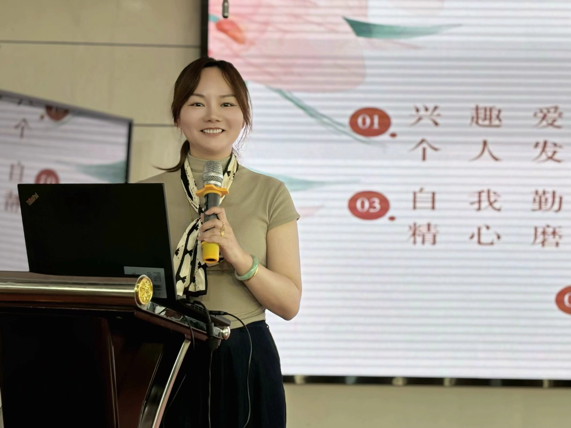
朱琳老师以对教育的热忱和责任感，在教育之路上不断前行。
兴趣爱好与个人发展
从小受《小雨点》磁带启发，对歌唱产生浓厚兴趣，同时在父母支持下艺术细胞不断提升。此外，她还拥有出色的运动细胞，曾是专业乒乓球运动员，大学期间担任乒乓球社团团长。她不仅热爱音乐和体育，还喜欢画画，兴趣广泛，充满活力。
虚心学习与逐步蜕变
实习期在觅渡桥小学，从刘燕老师的课堂中学到游戏互动的教学模式。毕业后在朝阳二小担任音乐教师，以电影《音乐之声》开启新征程，其音乐课堂充满创意，受到好评。在同事鼓励下尝试幼儿园教学，开展《小黄鸭合唱团》活动大获成功。离开朝阳二小时，孩子们的告白令人感动。
自我勤奋与精心磨砺
2012 年来到河海幼儿园后，朱琳老师虚心向管亚静老师学习，积极参加各种园所活动。即使身怀六甲也坚持开展公开活动，获得高度评价。她带领孩子们参加各项活动屡创佳绩，还在不同岗位上锻炼自己，从普通老师逐步成长为教科室副主任和年级组长。
教育科研与同思共长
在幼儿园工作中不断学习新的教育理念和方法，提升教学技能和科研能力。从参与小组课题研究到主持区备案课题，她始终保持对幼儿教育前沿动态的关注，将新的教育理念融入教学实践，不断反思总结。
内化于心与外践于行
积极参加区 “综合组” 活动、周萍优秀教师培育室活动以及常州市优秀教师跟岗活动等，不断学习同伴的优秀品质和教学经验。她还获得全国女童保护考核讲师证，以更专业的知识关注孩子们的健康。
朱琳老师以 “倾心育桃李，琳琅铺柱础，佳期萌芽绽，师心化暖阳” 为个人格言，用心从事热爱的职业，在教育之路上弦歌不辍，砥砺深耕。
陈蓓《坚守初心，微光致远》
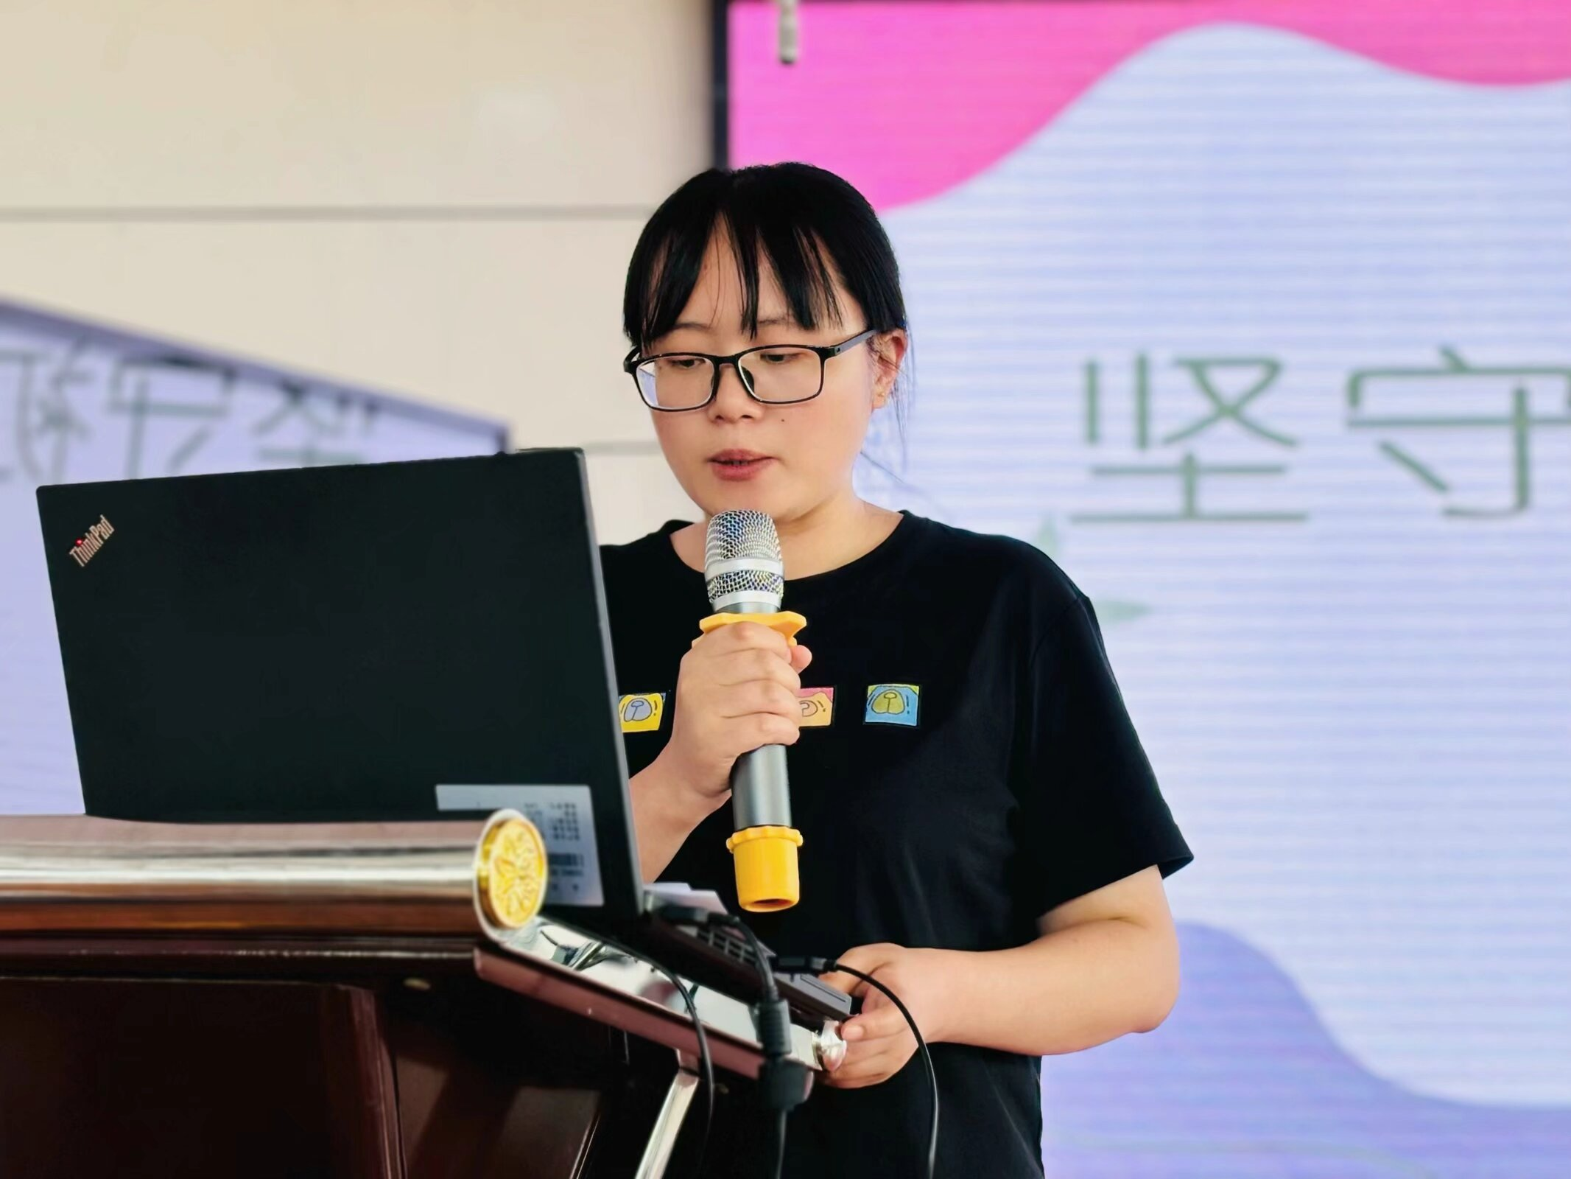
陈蓓老师的一位普通幼儿教师分享了自己十三年的工作经历，展现了平凡幼师在岗位上的伟大奉献与不断成长。
得遇良师，坚定步伐
实习初期，刚从学生转变为教师的她，有幸遇见教育领路人 —— 师父。师父虽大不了几岁，却是园内骨干教师，深受孩子和家长喜爱。师父的亲切真诚消除了她初入职场的紧张，慷慨解囊让她认识到自身不足，榜样力量坚定了她在教育道路上前行的决心。如今，当她体验 “师父” 角色时，时常回忆起师父的教导，努力做得更好。新教师时期的宝贵经历如明灯照亮前行道路。
主动学习，积累经验
十三年为师之路，十三年班主任工作经历，她深知优秀幼儿教师不能仅靠简单技能技巧。为跟上教育改革步伐，她订阅多种幼教杂志书刊，学习前沿幼教理论；积极参加教研活动、观摩课评议、优秀园参观、聆听幼教专家讲座等，吸取有益教育经验，提升专业能力和教育水平。注重日常积累，记录反思、收获和点滴启示，反复实践、不断改进，荣获 “春江镇优秀教育工作者”“区优秀班主任” 等称号。
迎难而上，突破自我
一次身份转换，工作第二年，她担任大二班班主任。起初，她退缩、抗拒，担心自己能力不足、害怕面对家长质疑。在搭班老师和园领导的鼓励下，她向有经验的老教师学习，探索班级管理方法，形成自己的班级管理风格，体会到当好班主任的不易与快乐，也收获了许多第一次。
一次园际交流活动同年，她报名参加园际交流活动，准备上一节数学活动。虽紧张但努力准备，第一次试上效果不理想，发现教学环节超时、操作要求不明确、提问指向性不强等问题。经过反复修改、练习打磨和深刻反思，关注孩子需求，在磨课中不断提升经验，在园际交流活动中增长知识、拓宽视野，找到差距和奋斗目标。
锐意进取、追求卓越
2023 年，加入徐志国卓越教师成长营是她的重大挑战。从喜悦到担心，她感受到沉甸甸的责任，思考如何将所学理论转化为实践并传递给园所老师。在成长营中，虽压力山大，但通过案例分享、专题研讨、教学观摩等，收获前沿教育教学理论和实践经验，感受交流探讨的畅快、学习的快乐和成长的喜悦。她深知自己还有改进之处，将继续努力提升，向 “卓越” 迈进。
从身边每一个人那里汲取了成长养分，未来愿做一束微光，在幼教平凡岗位上散发巨大而美好的能量。她的成长经历激励着更多幼师在平凡岗位上不断进取，为幼儿教育事业贡献力量。
Part05专题案例分享
林洁——新轮胎翻翻乐
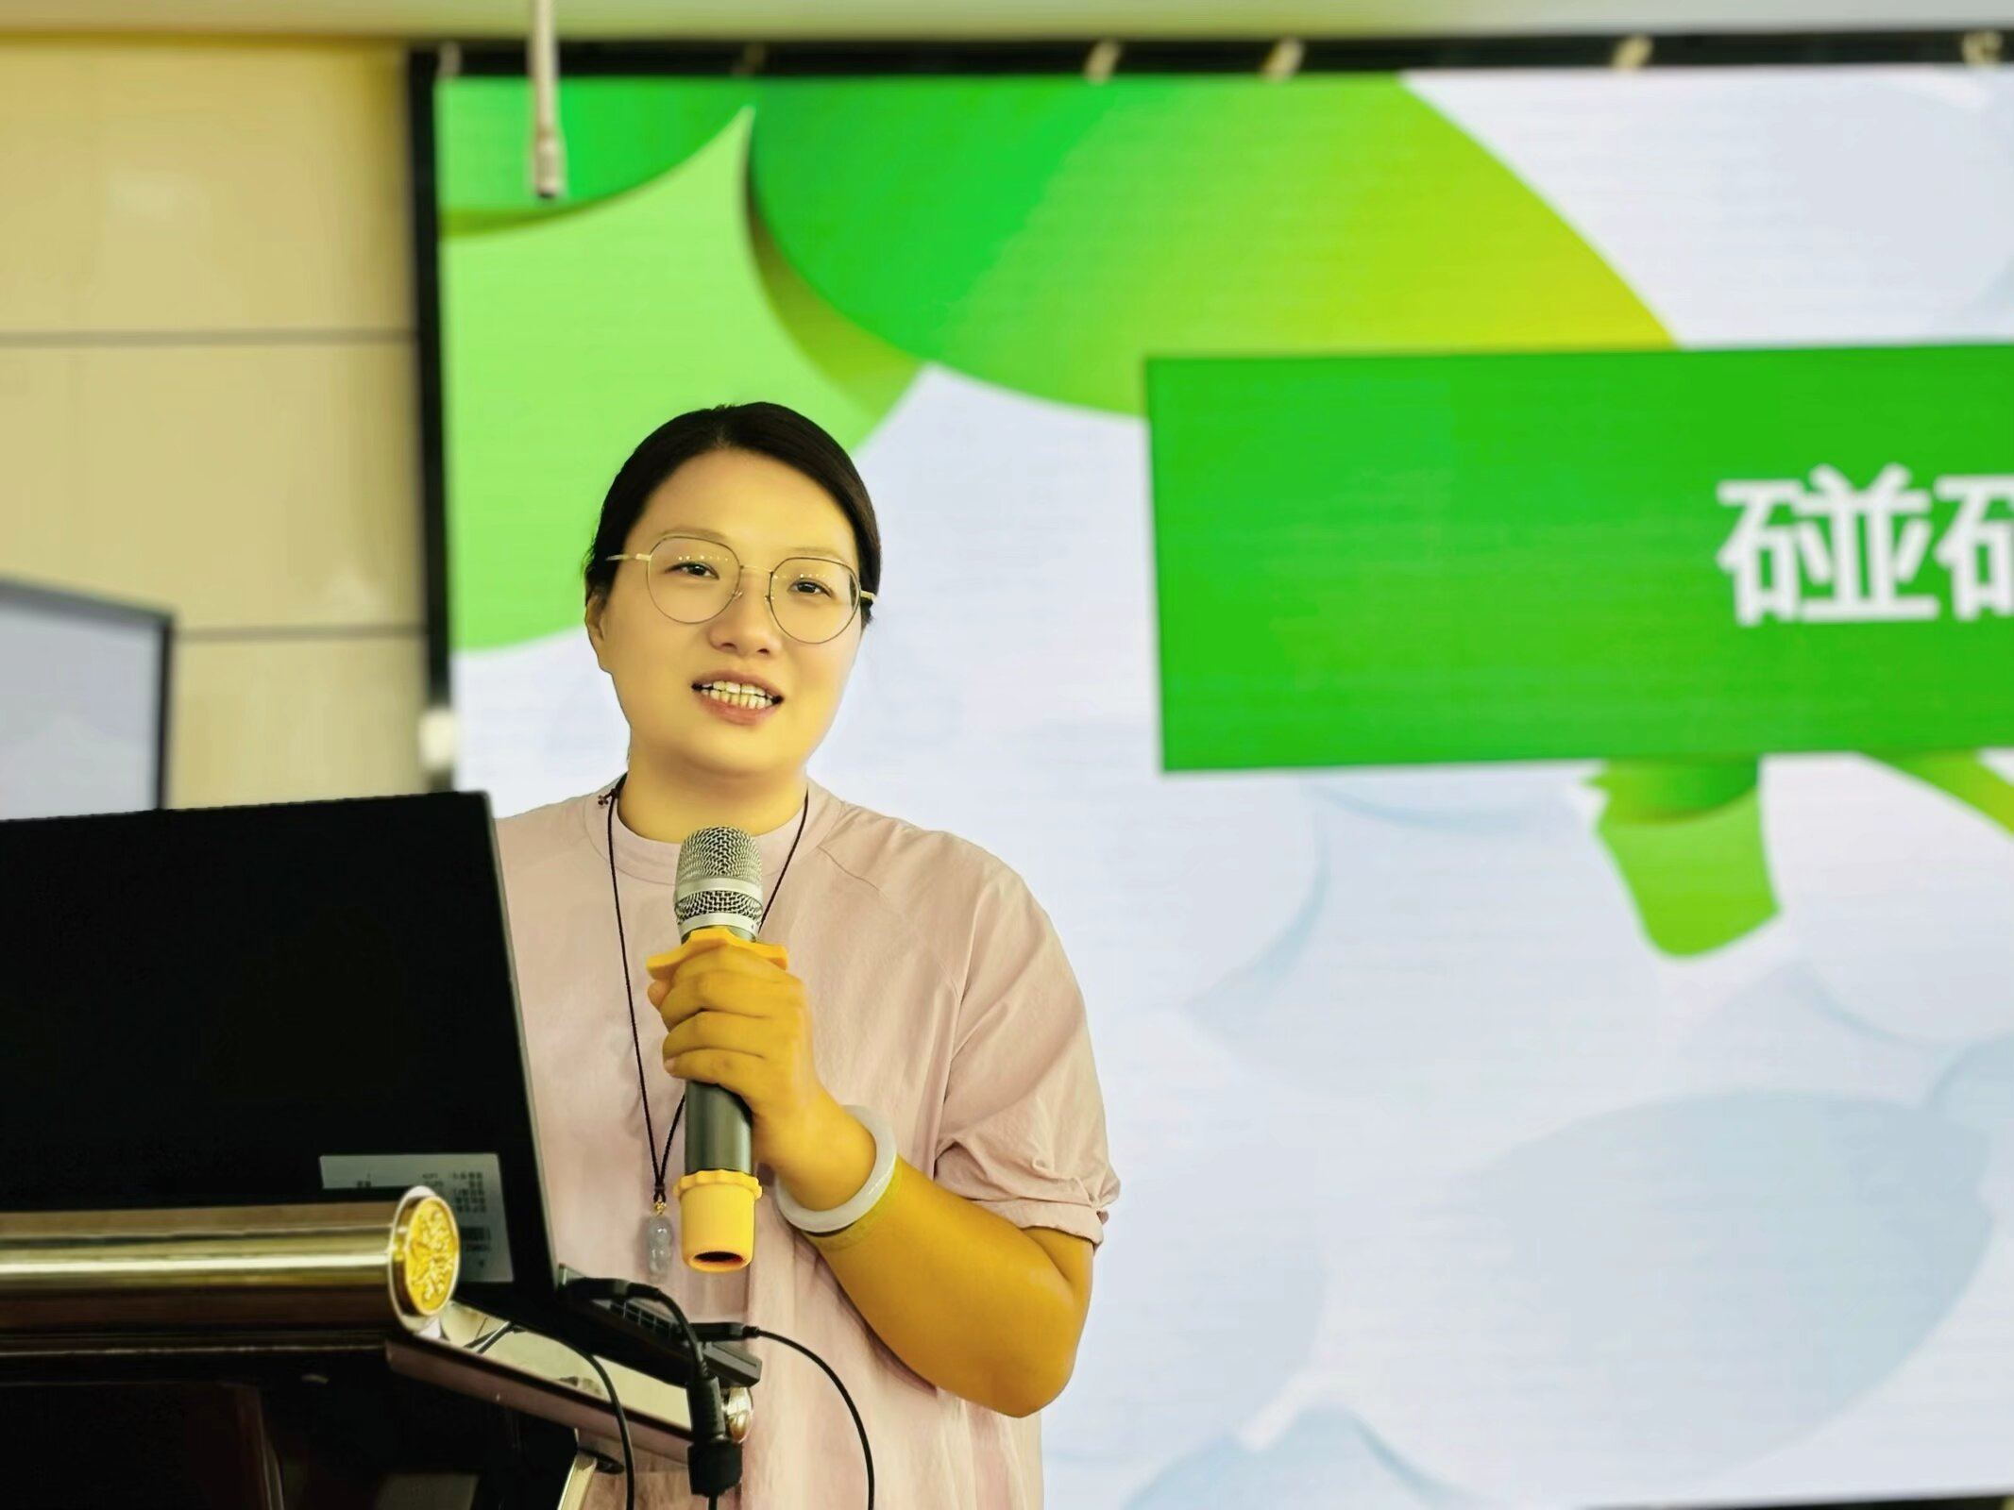
林洁老师组织的新轮胎翻翻乐游戏为幼儿带来了丰富的探索体验和成长机会。
一、投放资源的思考路径
车的属性元素考虑：涵盖车滚动的方向、空间、不同组合及承载功能。
与幼儿身体发展的考虑：鉴于大部分车以骑行主，多发展下肢力量，此次游戏拓展向上肢发展、综合方向感、灵活性、持久性等，总结出初期投放资源经验，包括同一属性不同功能体现，考虑不同年龄段适宜性和层次性；同一核心不同组合方式，探索借力移动、被动移动及不同移动方向；拓展探索宽度广度，改造游戏创造更多幼儿与身体、空间、材料的互动；引发发展多样、生发，探索直轮和万向轮在空间上的不同及科学现象。
二、探索阶段
直行车：手脚并用前进，可刹车，自由组合轮胎承载货物进行情境游戏，教师示范滑板站立游戏。
链条车：不同方向拖拉。
独轮车：玩法多样，有单脚借力滑行、用棒子借力滑行，探索身体与地面协调性，发展手部力量。还出现两人合作探索，如无外力推行下链接借力旋转，后逐步发展为三人、四人合作游戏。师生进行高质量交流对话，探讨不同车型的玩法、所需人数及链接方式等问题。
三、初探资源的经验
不断捕捉与资源互动过程中的关键点：确定幼儿游戏感受，与幼儿共情激发创造性游戏；确定幼儿科学特质式关键经验，关注幼儿具身认知与空间、轮胎的互动关系。
善于呈现幼儿的互动资源加深图示探索过程：通过谈话、原现场呈现方式，多次呈现旋转 + 轨迹 + 链接等图示探索，帮助幼儿梳理经验。
逐步引发幼儿拓展在原有经验上的再尝试运用：如加大探究图示机会，引发幼儿思考旋转的推动位置、方式等问题。
四、阶段性资源利用经验
给予幼儿充足的时空是具身认知的基础必备：户外游戏与室内区域游戏更能体现具身认知学习状态，认知、身体、环境一体，是信息加工和身心融合过程。
关注教育契机的及时性，不断生成过程：帮助幼儿建立规则等概念，拓展空间与游戏可能性。
审查预设设计与松弛游戏的不断融入：教师预设教学设计为深度学习，游戏中带入科学探究等，教师角色退后，用质疑引发幼儿自主想法。
关注灵活运用时新图示的产生：基于幼儿身体规律，发现兴趣点的教育价值，孩子在图示探索后会进行再转化。
五、深度学习资源运用经验
“自主地玩” 与 “有目的地玩” 相融合：当师生有共同认同时，学习不再枯燥，需教师与幼儿共情支持，达到一致学习需求。
关注寻找 “幼儿生活” 的周边资源与科学特质的结合：问题产生时，教师敏锐选取调整课程方向，如引导改变周边资源，引发幼儿感知不同地质与速度的因果关系。
新轮胎翻翻乐游戏通过丰富的资源投放和探索过程，促进了幼儿的全面发展，为幼儿教育提供了有益的借鉴。
领Part06 本学期计划解读
聚力资源的开发与利用，促研究力的发展
——徐志国卓越教师成长营2024-2025年度第一学期工作计划
徐志国 恽丽华（执笔）黄丽 林洁
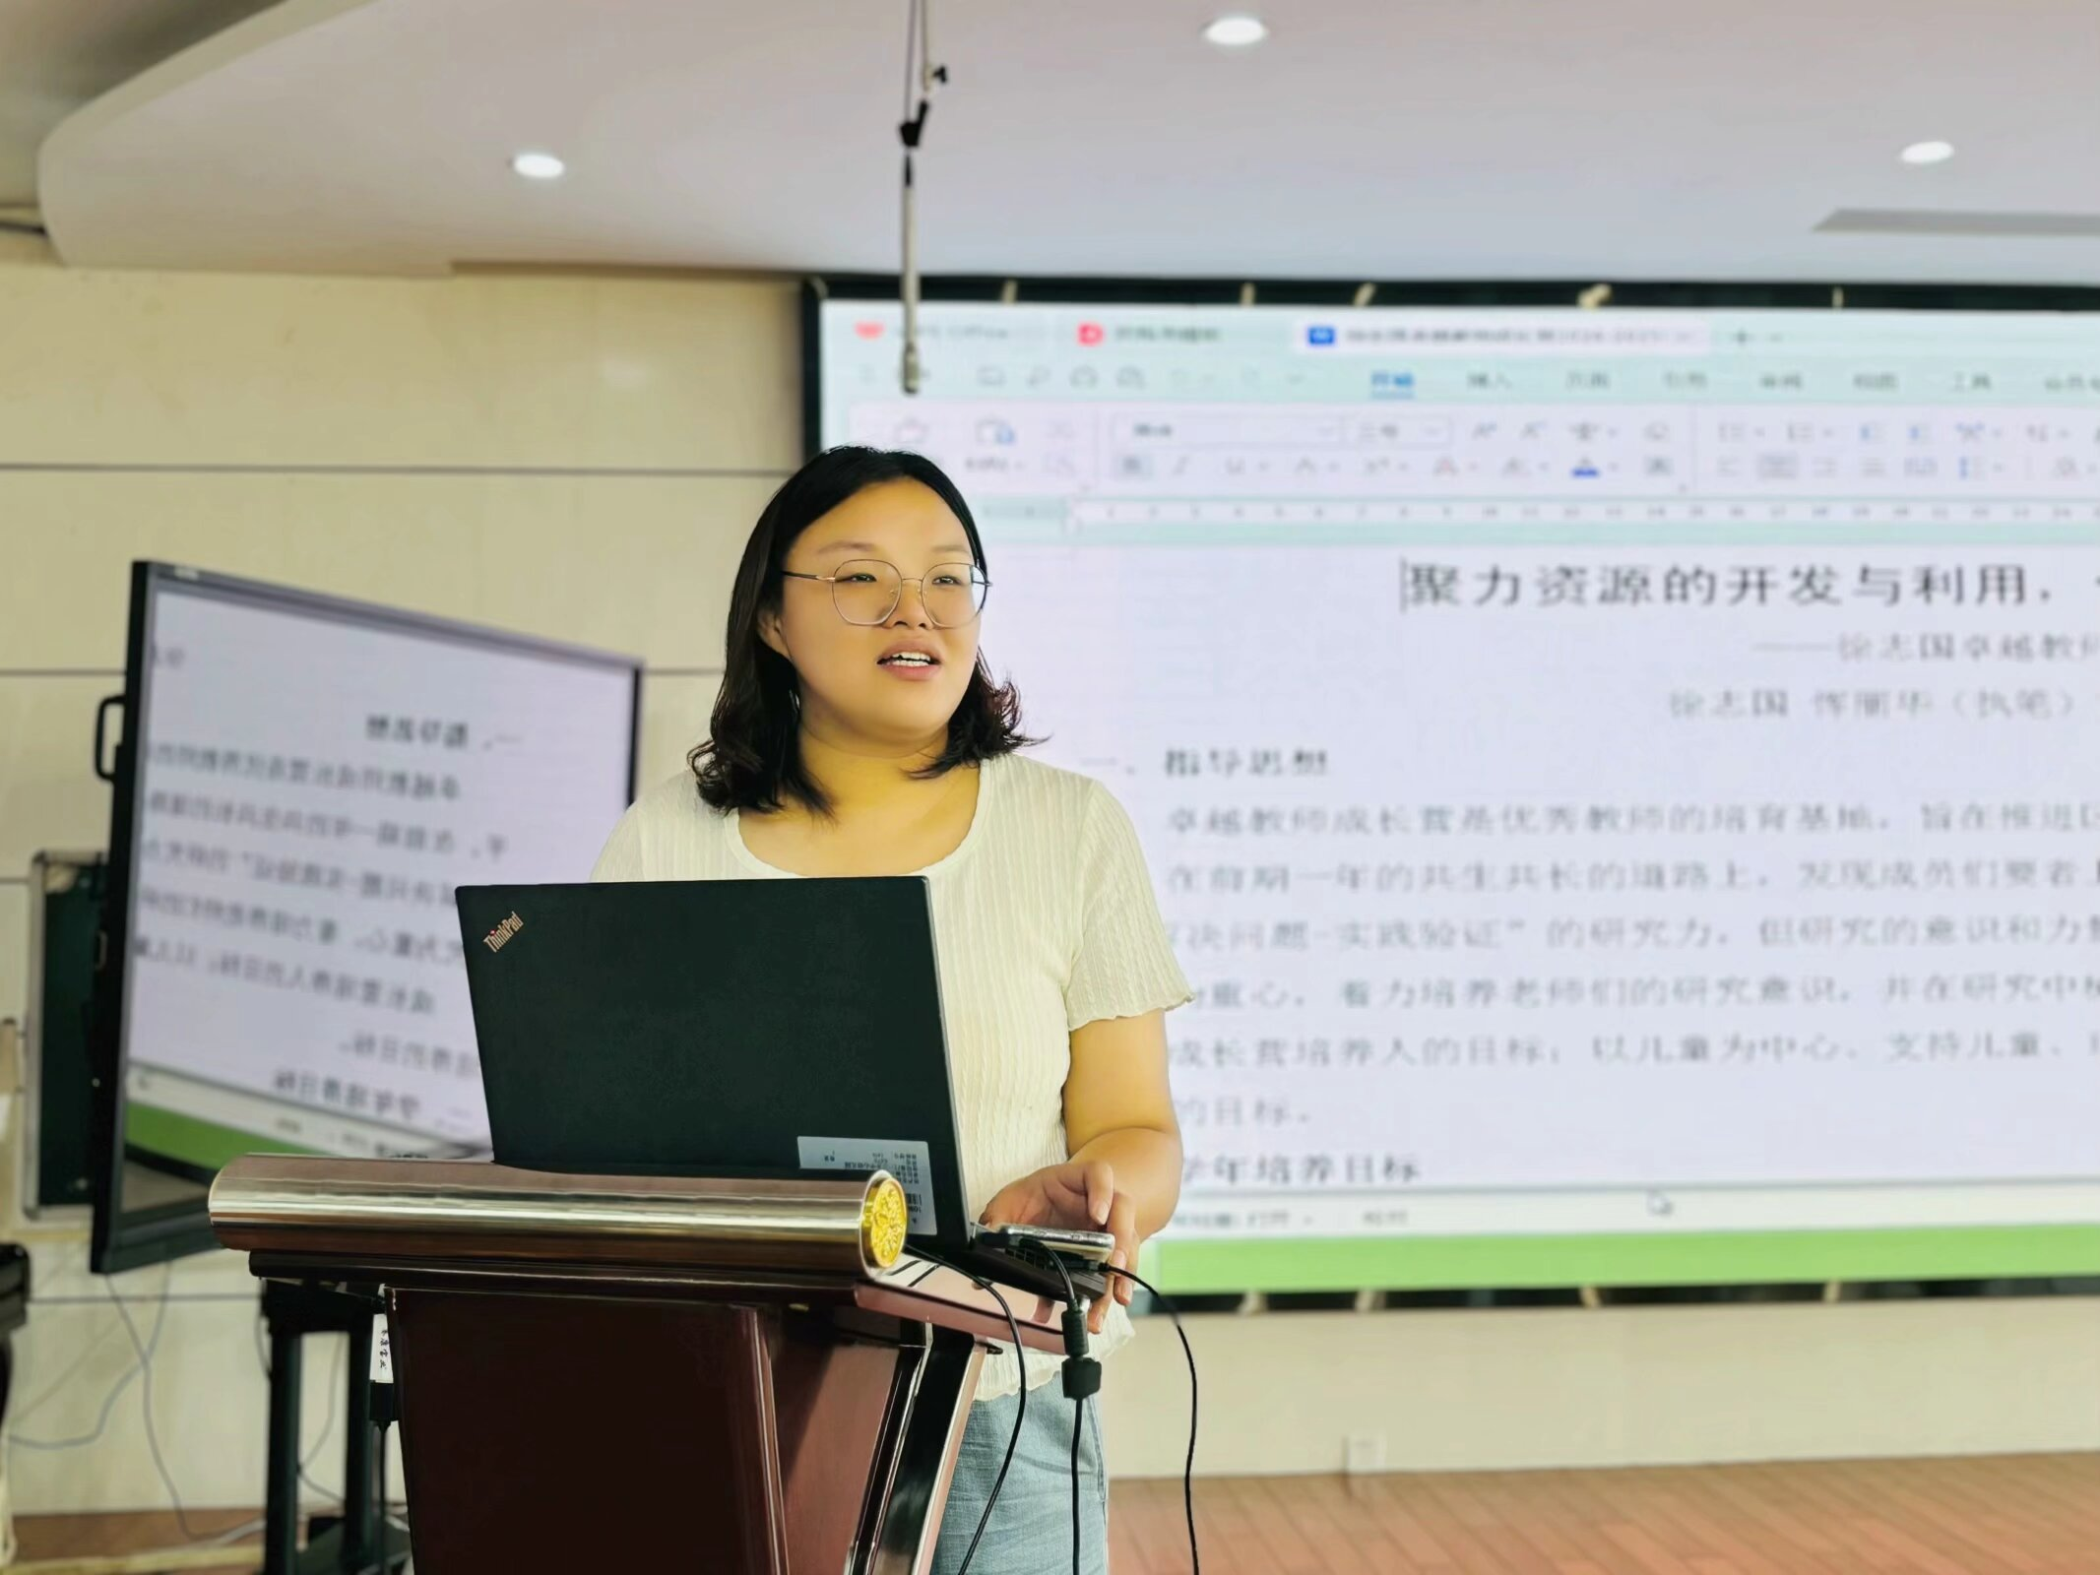
为推进区教师队伍建设，提升教师专业能力和水平，卓越教师成长营制定了新学年的培养计划。
指导思想
成长营以小组研究为重心，着力培养老师们的研究意识，梳理研究方法和路径。以儿童为中心、支持儿童、理解儿童、善用会用资源是教师能力水平培养的目标。
二、学年培养目标
1.成员在同伴共学中明晰个人专业发展目标与方向，提升专业能力。
2.通过小组共学共研，梳理研究方法与经验。
3.在观现场、研真问题的教研场，共研游戏资源建设路径与经验。
4.在经验交流中善于梳理汇总，促进成员能力发展。
三、具体举措
成长经验分享，共学同伴成功经验：采用成员成长经历分享方式，促进成员内省反思，共生共长。预期成效为看见同伴力量，有所收获。
坚持阅读，丰实内涵：共同阅读《教儿童学会思考》，每人做 “领读人”，通过 “三个一” 工程引导成员阅读、交流、分享，形成文本共享。预期成效包括每月阅读经验交流公众号呈现、每人积累小故事、每个章节读书笔记汇总。
小组研究，案例共享：优化研究小组组长，明确研究重点，形成资源研究及案例梳理经验。研究机制包括制定学期研究计划、每月开展活动并记录分享、呈现实践现场梳理游戏资源建设路径。预期成效有每月小组案例、活动记录与经验分享、形成课程资源建设研究案例集。
他山之石共学共长：每月分享与课程资源建设高相关的游戏、书籍等，供成员互学共长并运用到实践中。预期成效为每月分享文章集和成员运用经验小故事。
专题教研，有的放矢：通过问卷调查梳理现状问题，开展专题沙龙，解决现实问题，梳理实操经验。预期成效包括集体活动设计资源库、区域材料投放策略集、游戏后分享交流经验梳理。
本学期每月共研活动安排：制定了每月的现场观摩活动地点、集体活动、专题教研主持人、个人成长经历分享、读书沙龙、专题案例分享等具体内容。
卓越教师成长营通过这些举措，致力于提升教师的专业素养和研究能力，为幼儿教育的发展贡献力量。

